1. 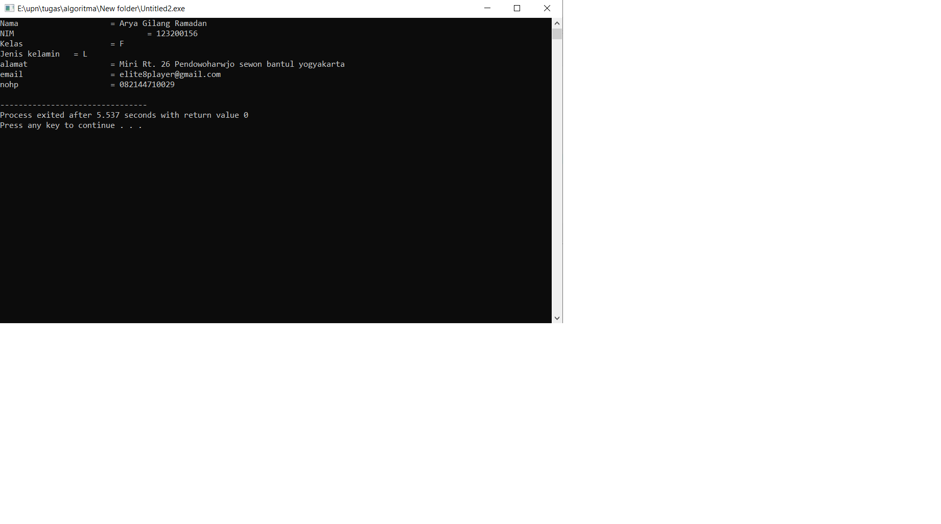
2. Catat semua tahapan Anda membuat program dan juga jelaskan kesalahan yang Anda temukan ketika membuat program dan berikan solusinya
3. Tahap pertama masukan include dan iostream di baris pertama
4. Lalu ketikan using namespace
5. Di komom/baris ketiga ketikan int main untuk mengembalikan nilai integer ke tingkat berikutnya
6. Deklarasi array dengan “nama” menggunakan 20 elemen berisi char
7. Selanjutnya, ketikan cout<< untuk memunculkan kata” yang akan ditampilkan saat running
8. Masukan cit.getline[masukan kata yang sama pada char ,jumlah elemen]
9. Gunakan cin.ignore agar variable tidak tertumpuk – tumpuk
10. Untuk bagian paling akhir ketikan cin.get
11. Cobalah jalankan source code di bawah ini. Temukan tiga kesalahan pada source code di bawah dan jelaskan apa saja penyebab error tersebut serta cobalah berikan solusinya!
12. Ditambah kata using namespace std;
13. Lalu di bagian cout tambah tanda “ semebelum kata program dan setelah kata pertama(diakhir)
14. Tambah tanda “;” diakhir setelah tanda “

Hasil akhir

#include <iostream>

using namespace std;

int main()

{

cout << "Programku yang pertama ";

return 0;

}